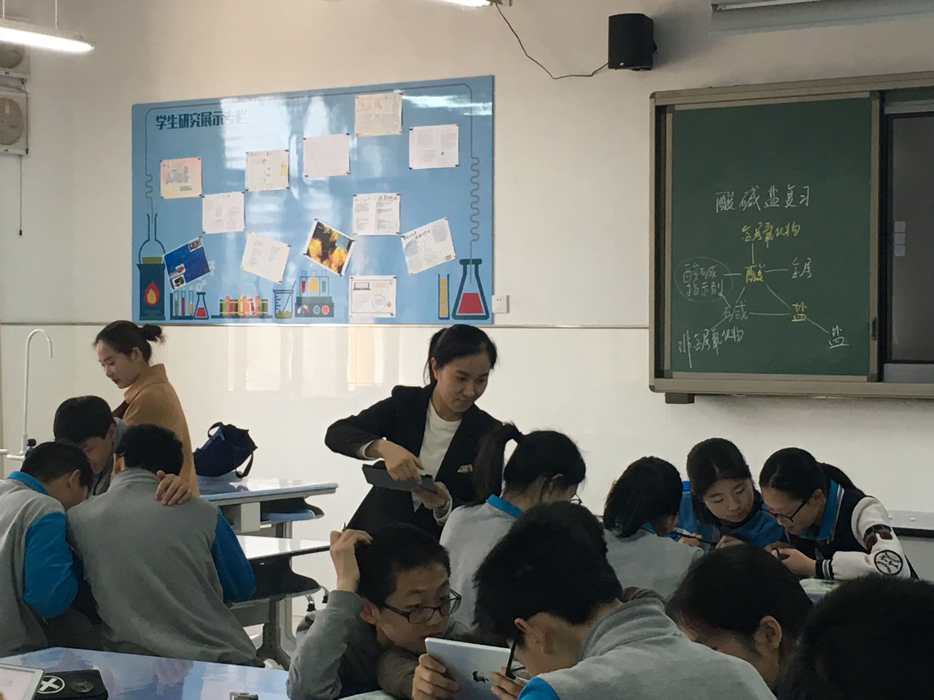
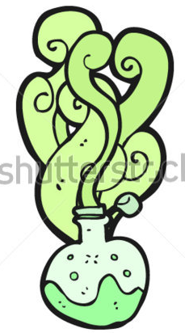
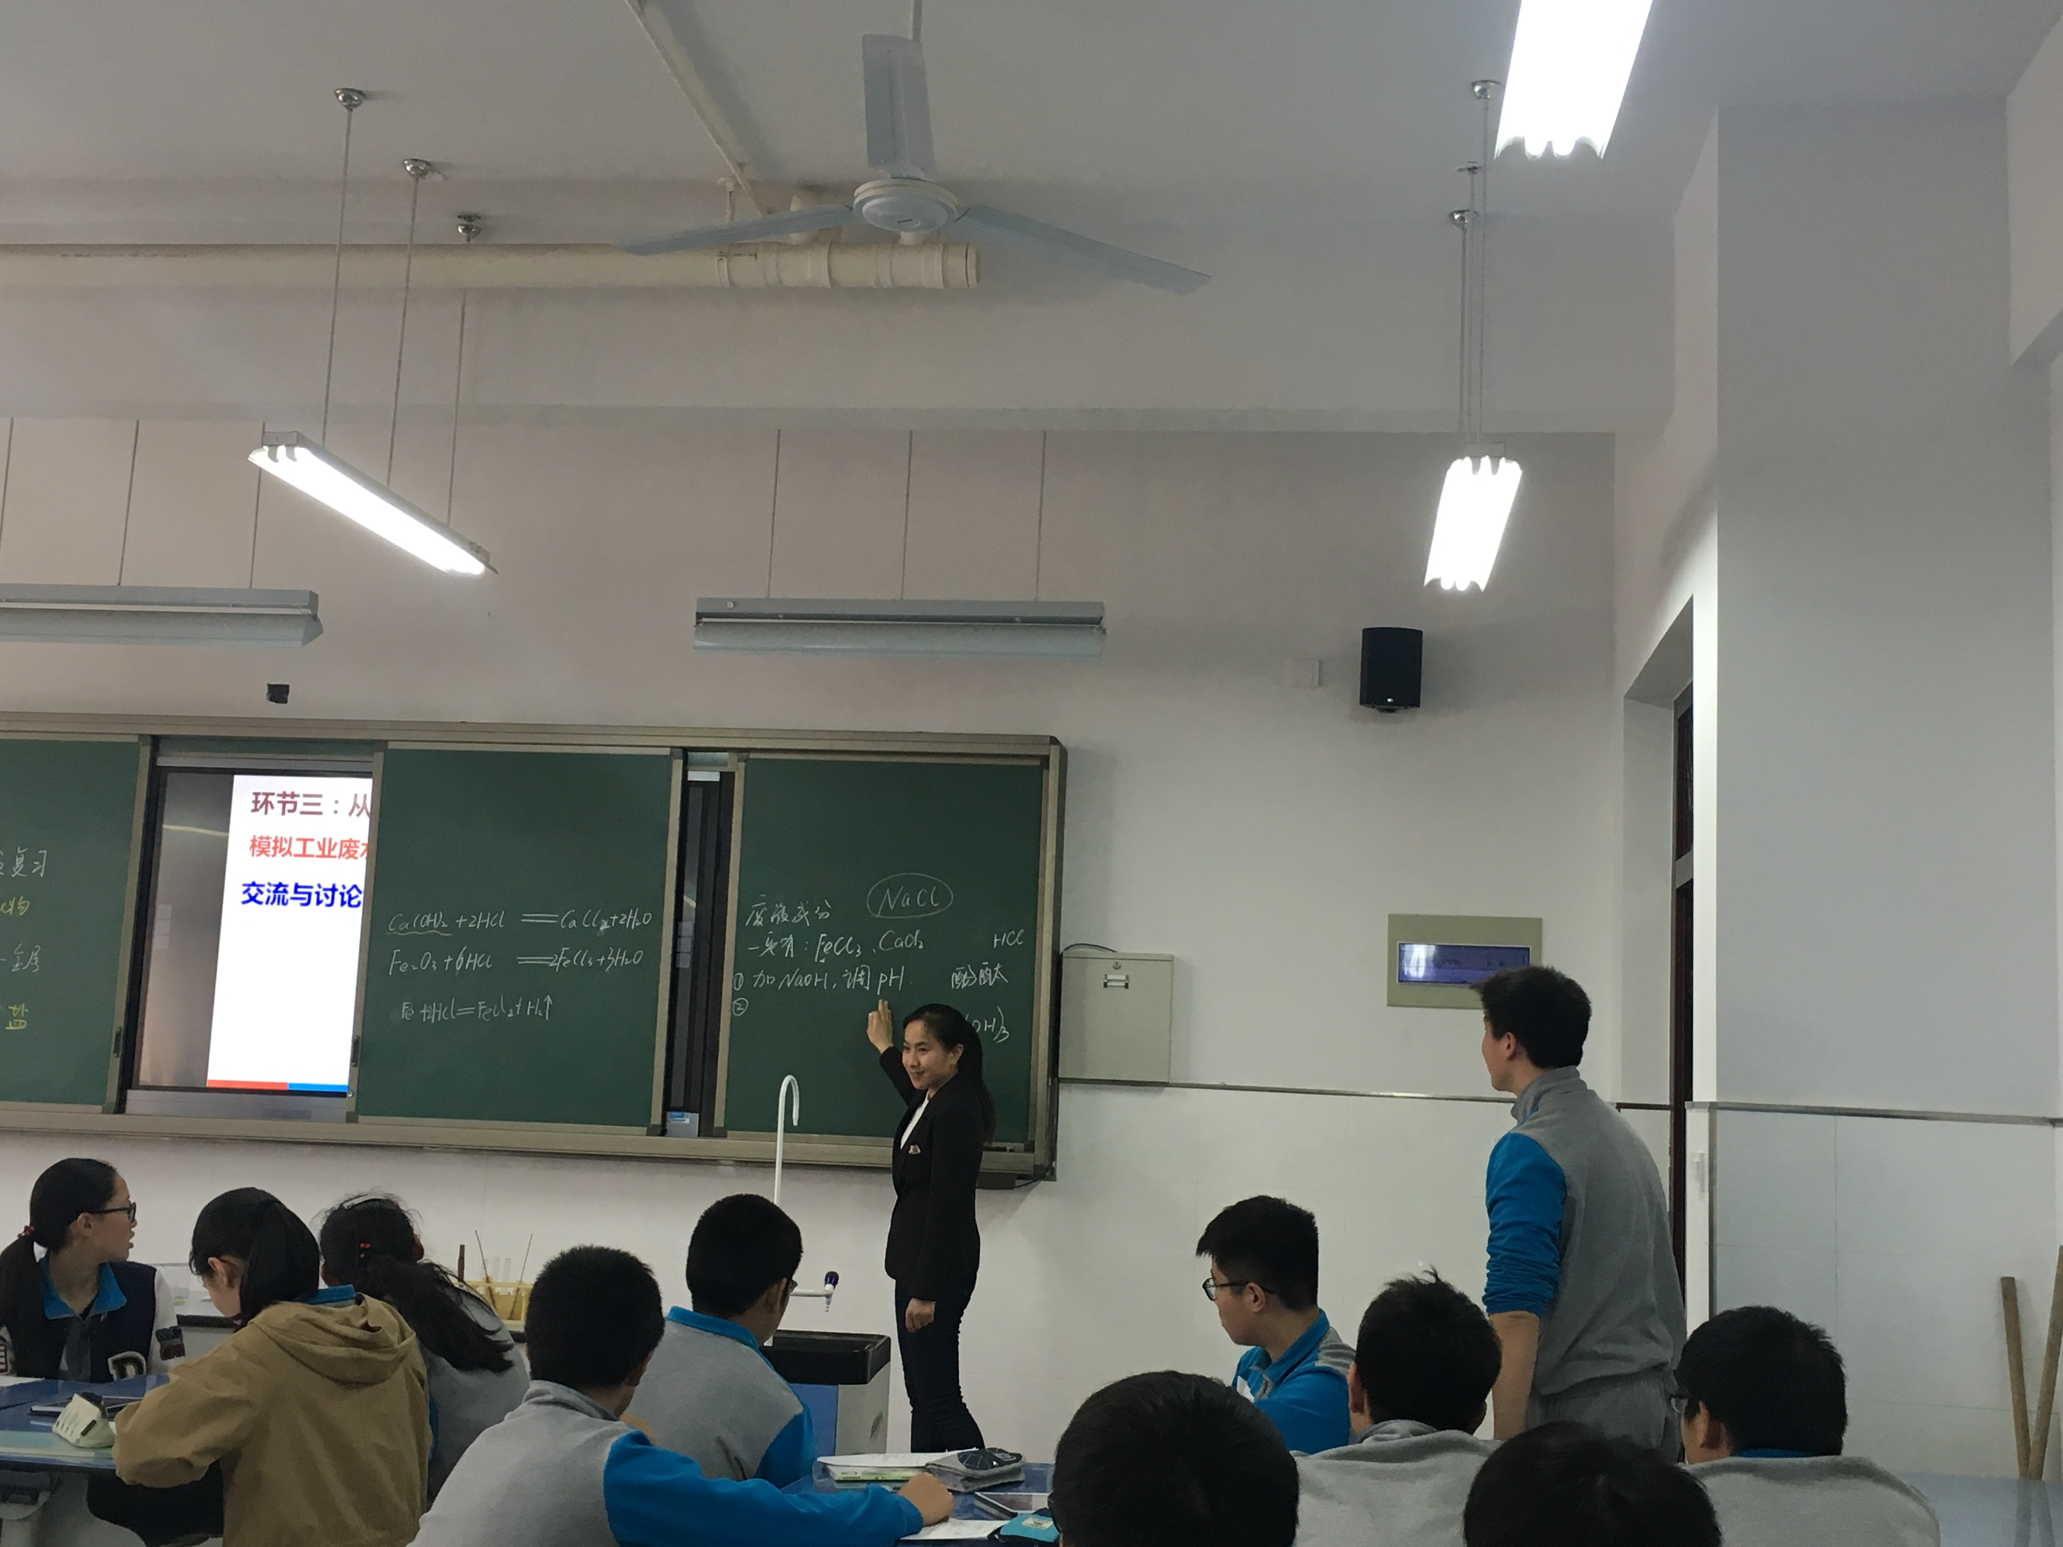
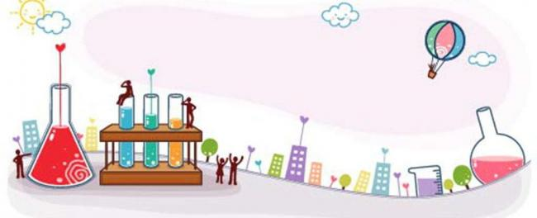
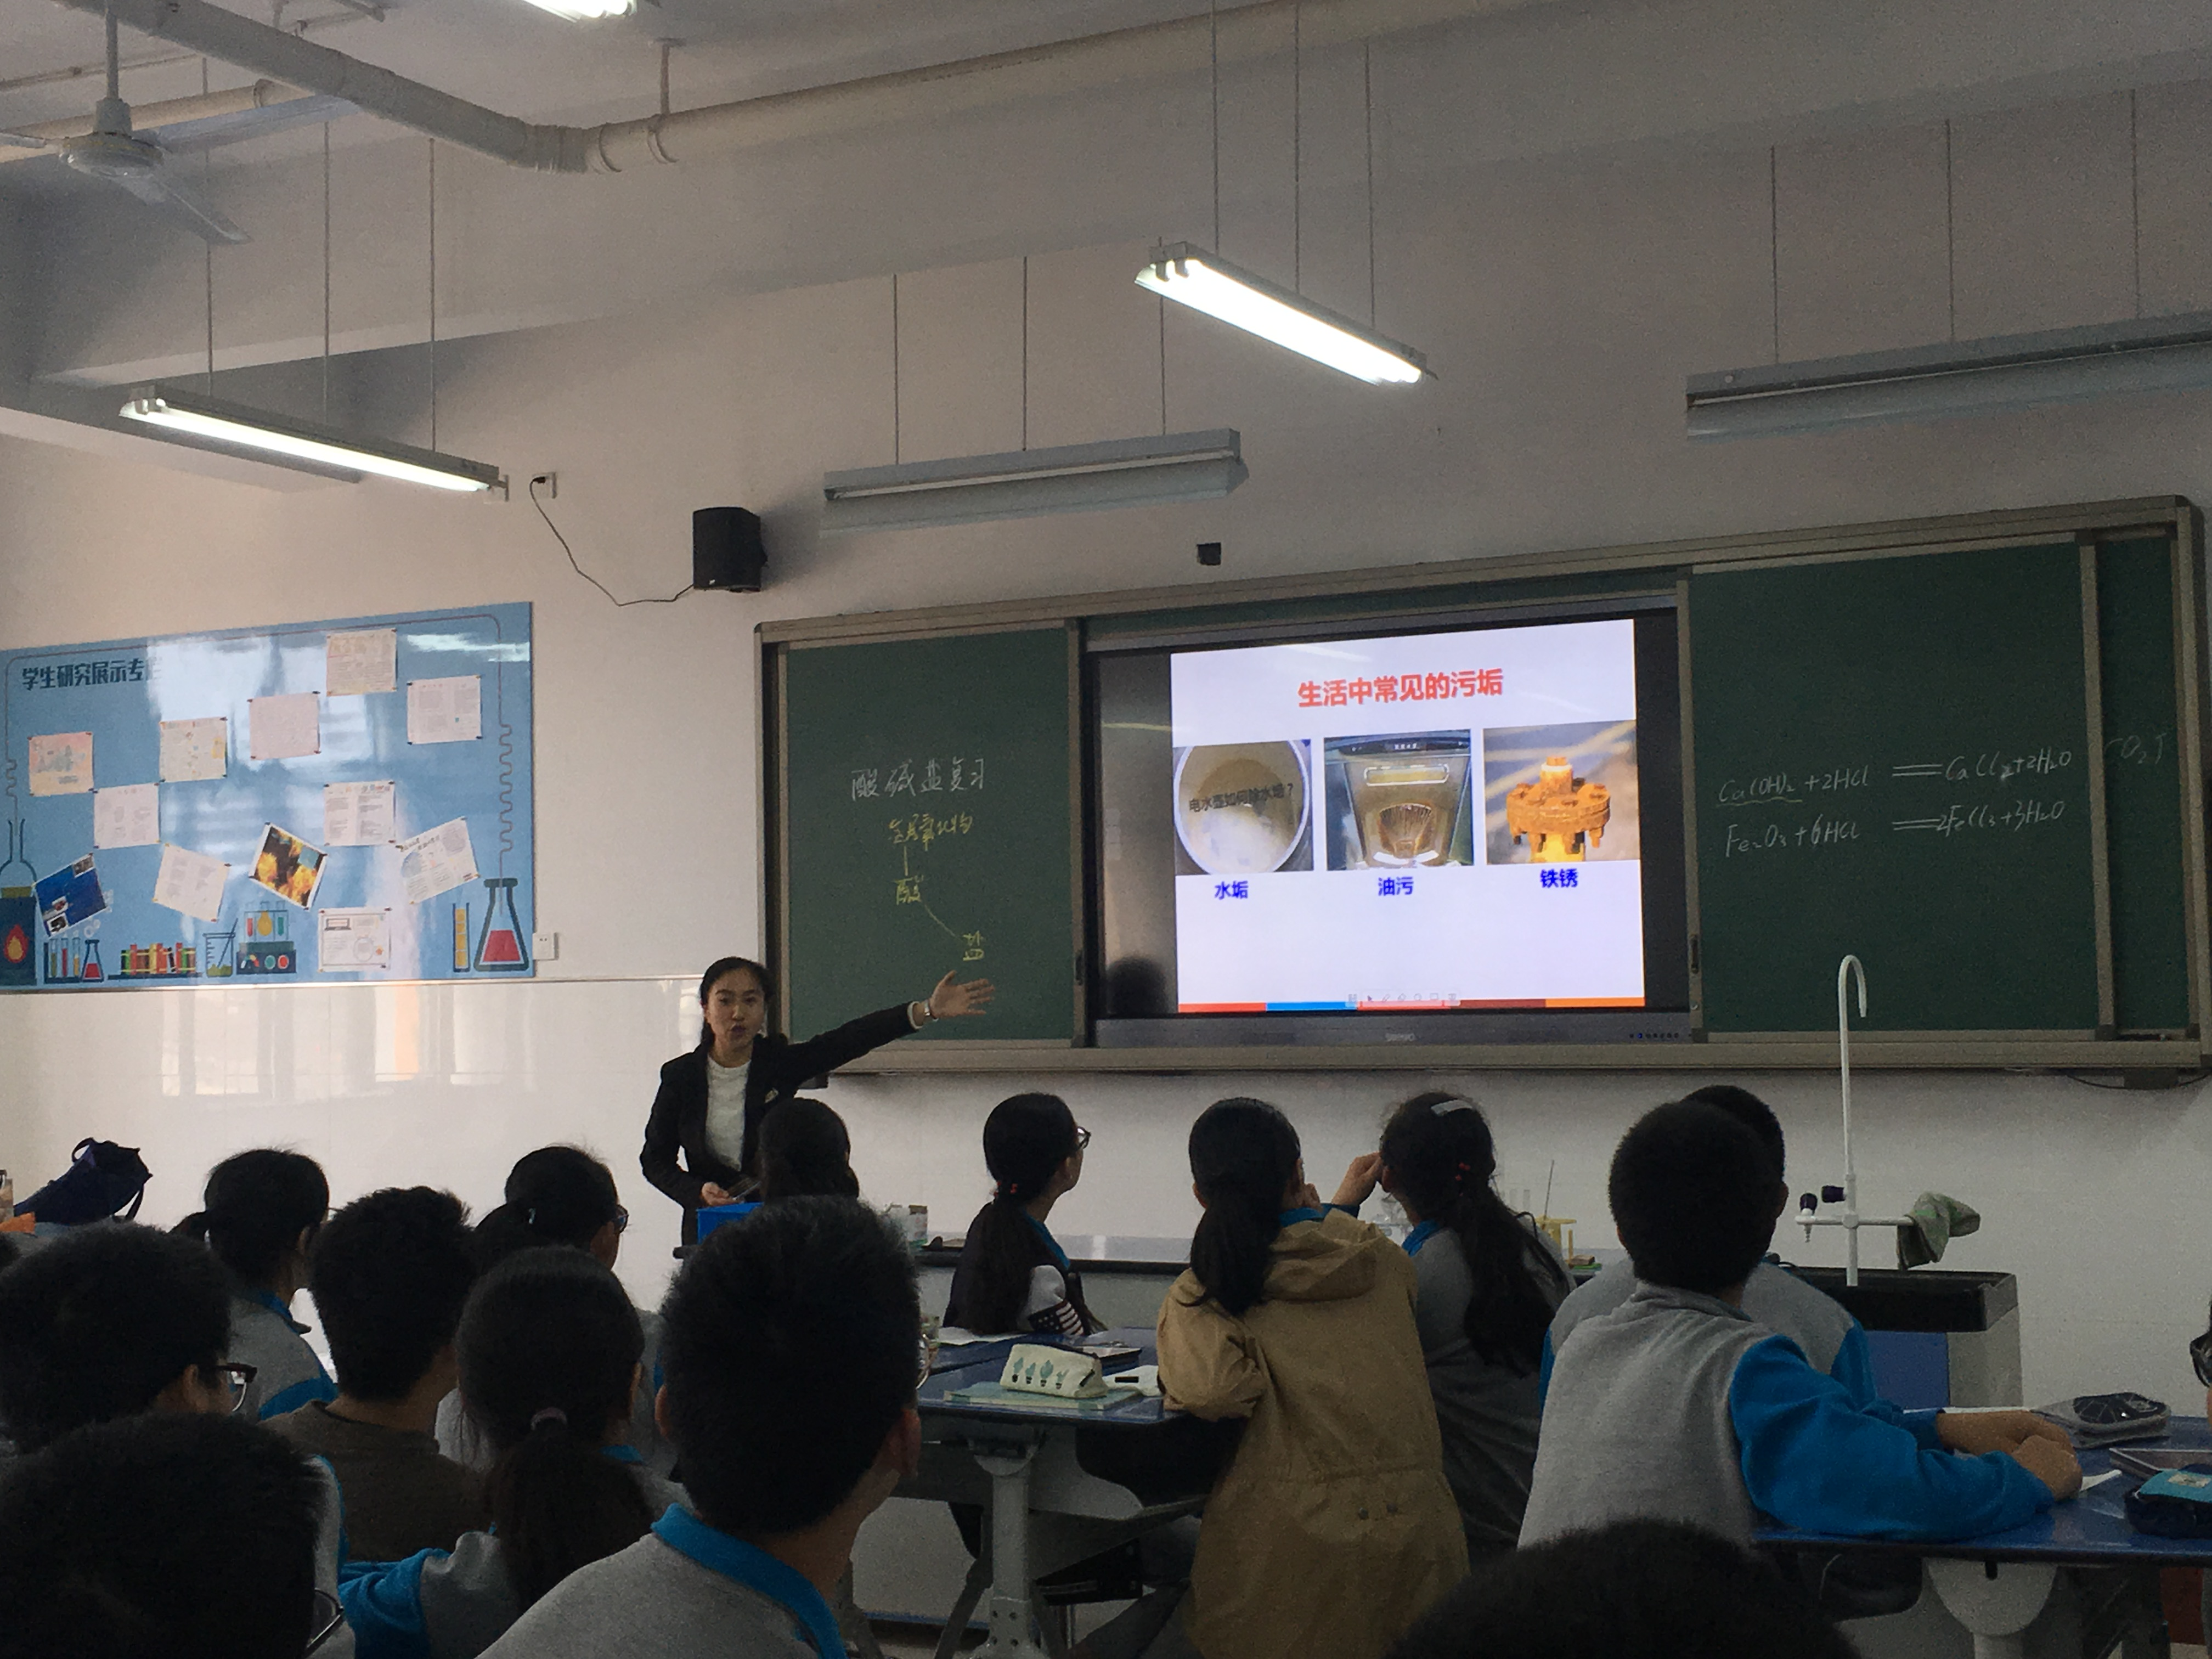
第21期
2018年3月
聚 焦 课 堂
三月底,符爱琴名师工作室在花园中学开展活动。作为名师工作室的成员，我们组的许金霞老师开设了酸碱盐的复习课——《生活中常见的污垢》。许老师是一位非常敬业的教师，这堂课首先从生活中的污垢引入，让学生通过污垢的成分，进而由所学化学知识研究除垢方法，最后由学生归纳酸碱盐间的关系。整堂课容量大，但流程衔接紧密。老师听完课后都觉得收获很多，课获得同仁和领导的一致好评。

化学教研组小报
新课结束考试
九年级的下半学期是短暂的、忙碌的，开学才一个多月，就迎来了九年级的第一次重要考试——新课结束考试。对于化学这门学科来说，每次都只能匆忙结束新课，迎接考试。但老师们都已是久经沙场，经验丰富，忙而不乱，带领学生在教授新课的同时就穿插进行针对考试的专题复习。最终化学组再新课结束考试时取得了优异的成绩。
世间最大的快乐，莫过于发现世人从未见过的新物质。
——舍勒

